Ход непрерывной образовательной деятельности.
Этап образовательной деятельности | Организация рабочего пространства | Деятельность педагога | Деятельность детей
 | Пространство поделено на три рабочих зоны: интерактивная доска пред ней стульчики; стол с глобусом и волшебной палочкой, столы и стулья по количеству детей для индивидуальной работы; пространство для двигательной активности.
Вводная часть.  Мотивационный момент | 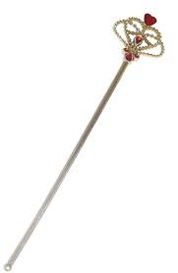 | Использует сюрпризный момент, создает положительный настрой, стимулирует познавательную активность, активизирует словарь, вводит детей в проблемную ситуацию, мотивирует предстоящую деятельность (на экране страница 3, спрятанная за шторкой:  Ребята, посмотрите, что стоит на столе? (Это глобус). Молодцы! А это волшебная палочка! (показывает волшебную палочку) Она нам пригодится. Давайте рассмотрим глобус.  В какой стране мы живем? (В России) Правильно. Наша страна самая большая (показывает на глобусе). В каком городе мы живем? (Мы живем в Санкт-Петербурге). Молодцы! На глобусе наш город маленькая точка (показывает)  Ребята, может вы знаете какое сейчас время года? (Зима) Молодцы. Какая зимой погода? (ответы детей). А в какое время года будет жарко, не будет снега, мы будем купаться, загорать? (летом).  Как вы думаете, есть место на Земле, где даже летом на тает снег и лед, всегда холодно, мороз? (Ответы детей)  На севере нашей родины, вокруг северного полюса, находится Северный Ледовитый океан (показывает на глобусе). Как вы думаете, почему его назвали ледовитым? (он покрыт льдом)  Северный Ледовитый океан всегда покрыт льдом, который всегда медленно движется, дрейфует (дети повторяют). Это место называется Арктика (дети повторяют). Люди тут не живут. Только ученые полярники изучают Арктику. Хотите узнать, кто же живет в Арктике? (Хотим). | Обнаруживают новые предметы, встают вокруг стола, на котором стоит глобус и лежит волшебная палочка, рассматривают глобус и волшебную палочку.  Внимательно слушают.  Отвечают на вопросы  Высказывают предположения  Повторяют за воспитателем новые слова.
Основная часть | 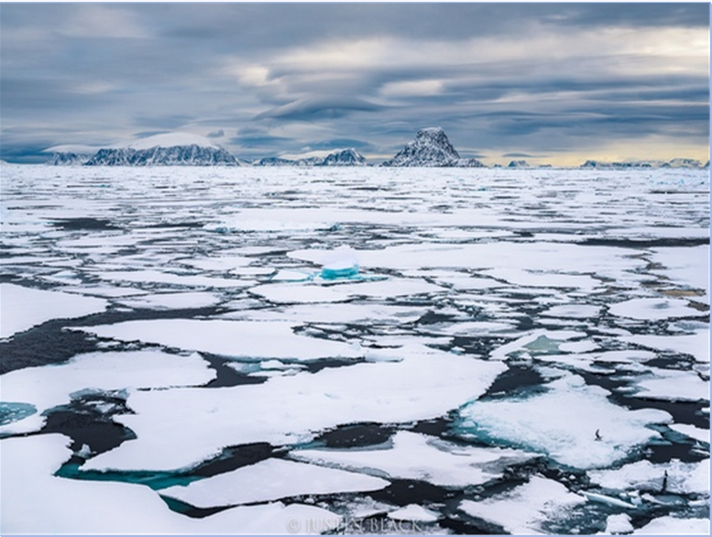  Страница 3  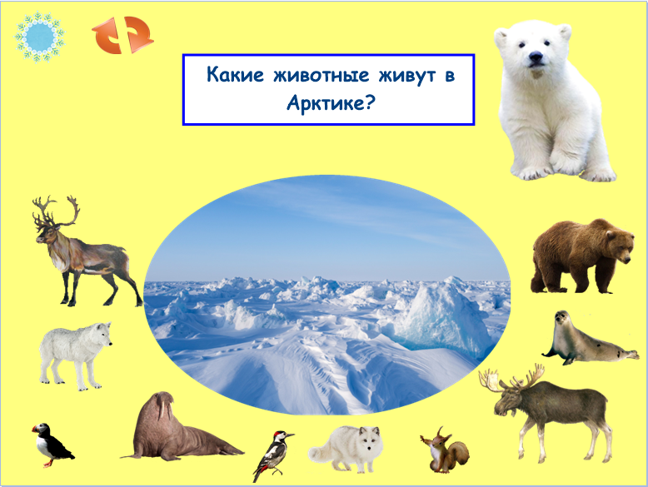  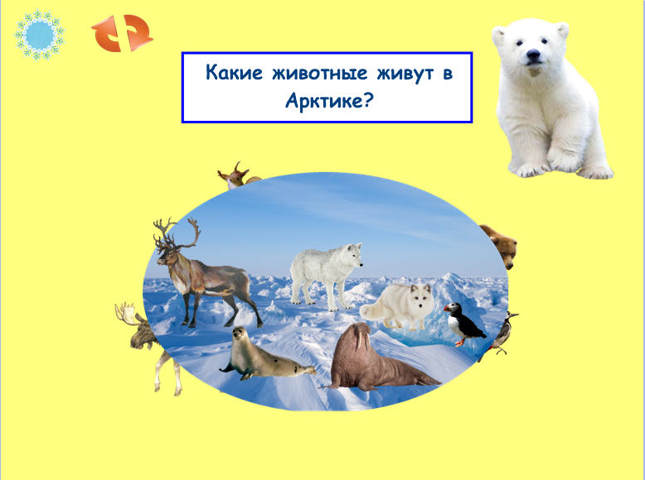  Страничка 4  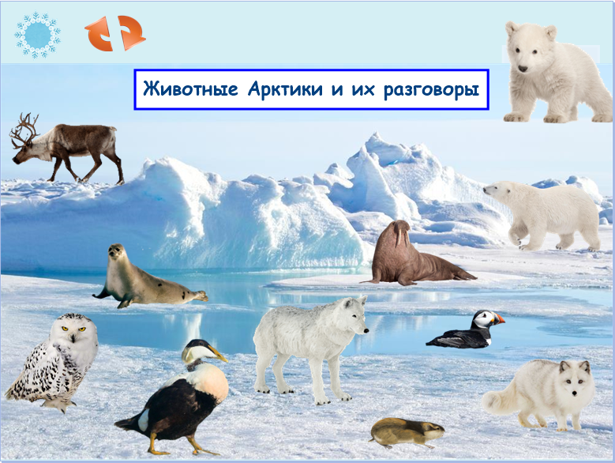  Страница 5  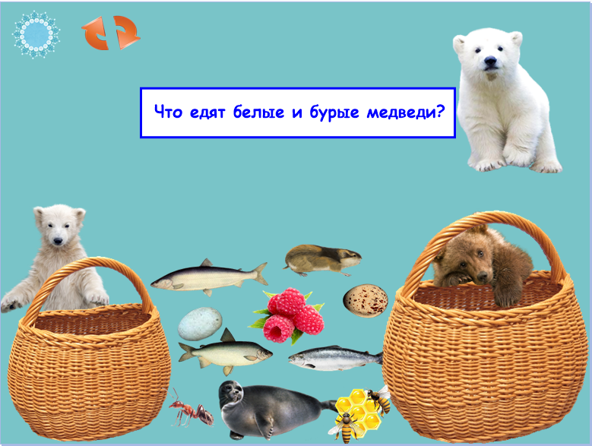  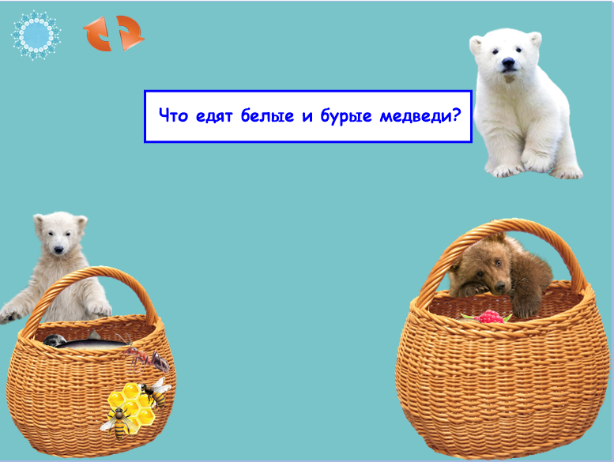  Страница 6  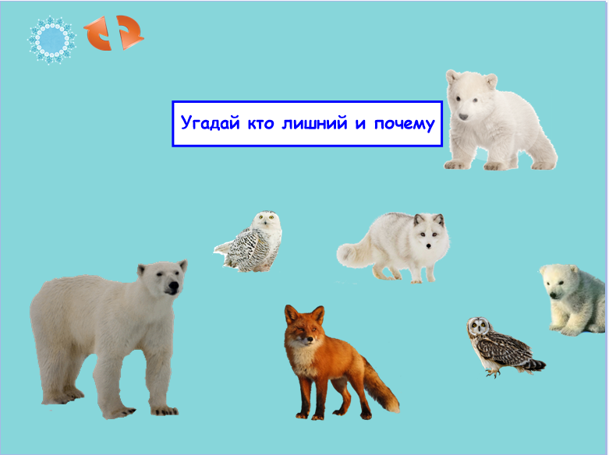  Страница 7  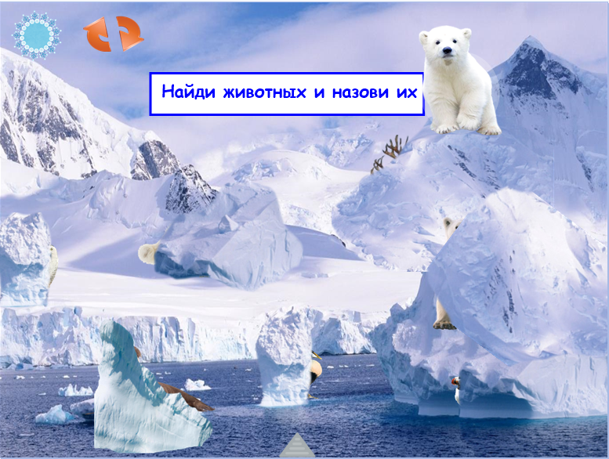  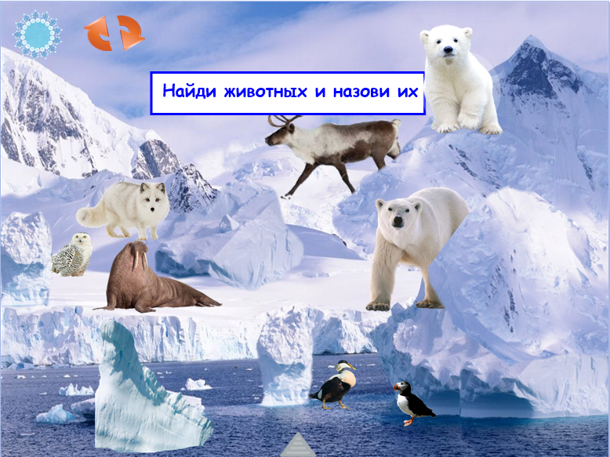  Страница 8  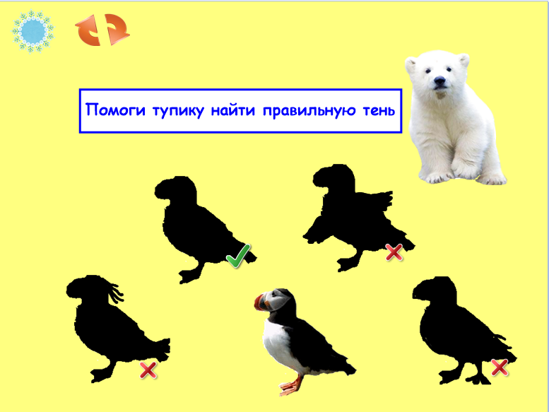  Страница 9  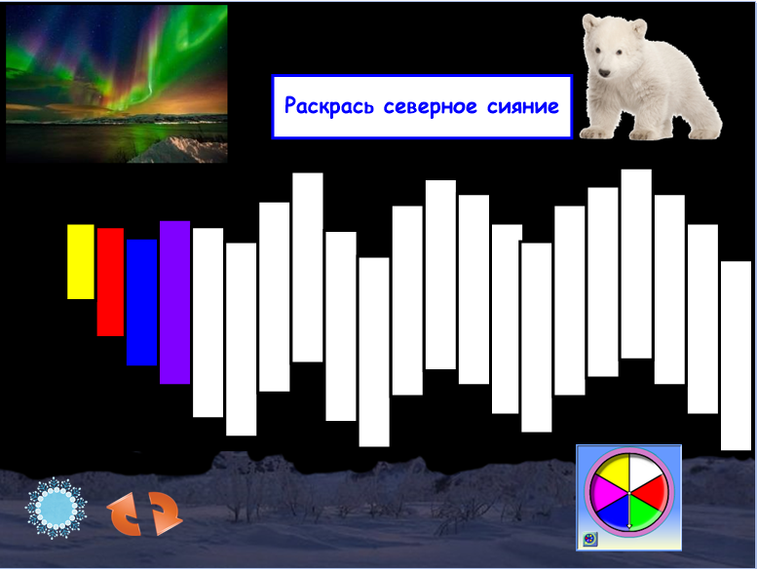  Страница 10 | Путешествие в Арктику.  Использует игровой прием, задает вопросы, стимулирует речевую и двигательную активность, открывает страницу 3:  Я вас превращаю в ученых полярников (касается детей волшебной палочкой) На чем мы доберемся до Арктики? (ответы детей) Давайте поплывем на дрейфующей льдине! Одевайтесь теплее: меховые шапки, комбинезоны, варежки. Держитесь за руки, чтобы не поскользнуться на льдине.  Читает стих:  Океан покрылся льдом,  Волны не бушуют в нем.  Он от края и до края.  Как пустыня ледяная  Царство холода и тьмы,  Царство матушки – зимы.  Вот мы и прибыли в Антарктиду  Какие животные живут в Арктике?  Открывает страницу 4 на экране, использует сюрпризный момент (при касании медвежонок говорит), задает вопросы, поощряет детей похвалой  Посмотрите, здесь кто-то есть!  Кто это?  Показывает на белого медвежонка (Белый медвежонок!) Мне кажется он хочет с вами поиграть! А вы хотите с ним поиграть? (Хотим)  Касается Умки. Умка здоровается, рассказывает где живет и предлагает детям угадать своих соседей. Животные Арктики остаются на пейзаже, животные наших лесов оказываются за пейзажем.  Молодцы. Умка зовет нас дальше!  Животные севера и их разговоры  Открывает страницу 5, касается Умки.  Умка предлагает ребятам поближе познакомиться со своими соседями. Животные при касании говорят, как их зовут и как они разговаривают. Кратко рассказывает о животных, задает вопросы, активизирует мышление, диалогическую речь, словообразование, стимулирует похвалой.  Северный олень у него сильные ноги. Как вы думаете зачем? (убегать от волка, медведя), широкие копыта, чтобы не проваливаться в снег. У тюленя и моржа на ногах ласты. У моржа есть бивни. Зачем ему бивни? (ответы детей) (чтобы выбираться на льдину) Как их можно назвать? (Ответы детей (ластоногие)). На кого похожа гага? (на утку) Правильно-это тоже утка, у нее очень теплый пух. Если это пух гаги он какой? (гагачий) Гнездо она строит прямо на земле. Ныряет за моллюсками на дно и съедает их. На кого похож песец? (ответы детей (на лису)) Тупик питается рыбой. Хорошо ныряет. Для гнезда выкапывает нору. На кого похож лемминг? (на мышку, хомяка) Он роет норы, питается растениями и их корнями  Что едят белые и бурые медведи?  Открывает страницу 6. Задает вопросы, развивает умение находить сходство и отличие, помогает наводящими вопросами, стимулирует активно высказывать свою точку зрения.  Скажите ребята чем похожи бурый и белый медведь? (ответы детей), а чем они отличаются? (ответы детей).  Давайте послушаем, что нам предлагает сделать Умка!  Касается Умки  Умка предлагает покормить бурого и белого медвежонка. В корзинки мишек может попасть только нужная еда.  Физкультминутка  Опускает шторку на экране. Читает стих и показывает движения.  Здесь всюду холод, лед и тень  Полгода — ночь  Полгода — день.  Здесь плавают тюлени  Здесь бегают олени  Ныряют гаги за едой  И корм находят под водой  Здесь мишка белый словно иней  Хозяин ледяной пустыни!  Гимнастика для глаз:  Холодно! Погрейте свои ручки, потрите ладонь о ладонь.  А теперь погрейте глазки, приложите ладони к глазам  Угадай, кто лишний и почему  Задает вопрос.  Хотите еще поиграть с Умкой?  Открывает страницу 7.  Касается Умки. Умка просит отгадать, кто здесь лишний и почему  Найди животных и назови их  Открывает страницу 8. Касается Умки.  Умка просит помочь найти своих друзей и назвать их.  Задает наводящие вопросы.  Открывает проверочную область.  Помоги тупику найти правильную тень.  Задает вопрос, рассказывает.  Хотите еще поиграть с Умкой?  Садитесь, пожалуйста за столы!  Как вы думаете день в Арктике короче или длиннее нашего дня? (ответы детей) В Арктике день длиться полгода: с конца весны, все лето и начало осени, солнце не заходит за горизонт.  Открывает страницу 7  Животные отбрасывают тени. Посмотрите, что это за птица? (тупик)  Что нам скажет Умка?  Касается Умки.  Умка, просит помочь тупику отыскать правильную тень.  Дает словесную инструкцию по выполнению задания.  Возьмите, пожалуйста, листочки и обведите любым карандашом правильную тень. Кто готов, поднимите, пожалуйста руку.  Правильная тень отмечена зеленой галочкой, неправильные – красным крестом.  Раскрась северное сияние  Рассказывает  В Арктике тоже сейчас зима, а значит полярная ночь.  Открывает страницу 10 и касается Умки.  Умка рассказывает о полярной ночи и предлагает раскрасить северное сияние. Каждому ребенку дается раскраска и карандаши, у доски дети по очереди раскрашивают северное сияние, выбранным самостоятельно или с помощью рулетки цветом.  Какое красивое и разнообразное северное сияние у вас получилось.  Умка | Высказывают свои предположения  Имитируют одевание, слушают стих и идут, взявшись за руки за воспитателем к стульчикам у интерактивной доски.  Смотрят на доску  Смотрят на интерактивную доску, слушают, задание медвежонка  По очереди высказывают и обосновывают свое предположение о месте обитания животных, называют знакомых животных  Проверяют правильность ответа, перемещая животное в арктический пейзаж.  Высказывают свои предположения о названии животных и их разговорах.  Проверяют правильность ответа, касаясь животного  Отвечают на вопросы  .  Отвечают на вопросы.  Сравнивают белого и бурого медведя.  Высказывают предположения о их питании.  Проверяют свои предположения, перемещая предметы в корзинки мишек.  Дети с воспитателем проходят в зону для двигательной активности, встают в круг, повторяют движения по показу воспитателя.  обнимают себя за плечи  садятся на корточки, «спят»; выпрямляются, поднимают руки вверх  бьют себя «ластами» по бокам  бегут на месте  наклоняются вниз  хватательные движения с пола  идут на месте косолапо  разводят руки в стороны  Выполняют по показу воспитателя гимнастику для глаз  Дети садятся на стульчики у доски.  Высказывают свое мнение, обосновывают его.  Ребенок первым давший правильный ответ, открывает проверочную область.  Дети проверяют.  Дети внимательно слушают задание Умки.  Находят спрятанных животных и поднимают руку.  По одному выходят к доске перемещают и называют одно животное.  Проверяют ответ по проверочной области  Садятся за столы, выполняют задание «Помоги тупику найти правильную тень» на индивидуальных листах с помощью карандаша обводят правильную тень.  Ребенок, который первым справился с заданием проверяет правильность ответа, касаясь правильной тени на доске.  Сидят за столами и на индивидуальных листочках, цветными карандашами или восковыми мелками раскрашивают северное сияние.  По одному на доске раскрашивают северное сияние, выбранным самостоятельно или с помощью рулетки цветом, любым выбранным инструментом
Рефлексия | 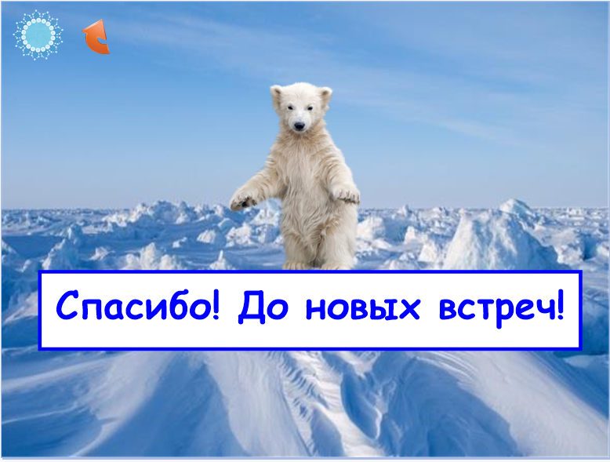 | Приглашает выйти к доске полюбоваться северным сиянием.  Открывает страницу 11  Нам пора возвращаться в группу. До свидания Умка! Вам понравилось играть с Умкой? Какие животные вам запомнились? Что понравилось?  Я превращаю вас в детей и давайте поскачем в садик на северных оленях | Встают у доски, образуя полукруг.  Отвечают на вопросы.  Прощаются с Умкой, имитируют езду на северных оленях.

